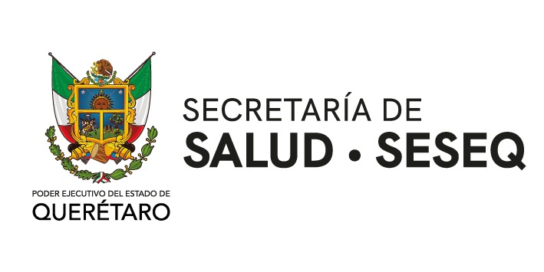

AVISO DE PRIVACIDAD SIMPLIFICADO PARA DATOS PERSONALES RECABADOS POR SERVICIOS DE SALUD DEL ESTADO DE QUERÉTARO, (SESEQ) A TRAVÉS DEL PORTAL DE LA DIRECCIÓN DE RECURSOS HUMANOS
Servicios de Salud del Estado de Querétaro es la institución responsable del tratamiento de los datos personales recabados a través del presente portal electrónico https://drh.seseqro.gob.mx/. Los datos personales que proporcione serán utilizados con la finalidad de participar en los procesos de reclutamiento, selección, evaluación y contratación de personal, que se llevan a cabo para proveer a SESEQ del recurso humano requerido. La responsable podrá realizar la transferencia de datos personales sin necesidad de requerir el consentimiento del titular, cuando ésta se realice entre otras dependencias gubernamentales estatales, municipales o federales y sean utilizados para el ejercicio de facultades análogas con la finalidad que motive el tratamiento de éstos, es decir, para fines de selección, evaluación, capacitación y contratación de personal.
Si desea conocer nuestro aviso de privacidad integral, lo podrá consultar en el portal antes citado o bien, en la dirección electrónica www.seseq.gob.mx

